北京市第三十九中学2012-2013
学年度理科数学高三（上）期中试题_{2012.11}
考生须知 | 1．考生要认真填写密封线内的班级、姓名、学号。  2．本试卷包括三道大题，共3页。考试时间120分钟。  3．答题前要认真审题，看清题目要求，按要求认真作答。  4．答题时字迹要工整，画图要清晰，卷面要整洁。  5．除画图可以用铅笔外，答题必须用黑色字迹的签字笔、钢笔或圆珠笔。
一、选择题共8小题,每小题5分，共40分。在每小题列出的四个选项中，选出符合题目要求的一项。
1．若全集，集合，，则集合∩＝( )
A． B． C． D．

2.“”是“”的 ( )
A．充分而不必要条件 B．必要而不充分条件
C．充分必要条件 D．既不充分也不必要条件

3．函数的图象是（ ）
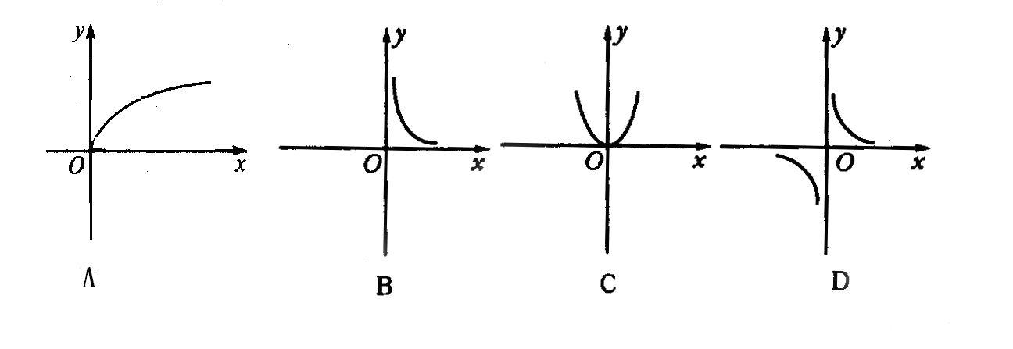
4．设，则 ( )
A. B. C. D.
5．将函数的图象向左平移$\frac{π}{4}$个单位, 再向上平移1个单位,所得图象的函数解析式是 ( )
A. B. C.$y=1+\text{sin}(2x+\frac{π}{4})$ D.
6．已知均为单位向量，它们的夹角为，那么等于（ ）
A. B. C. D.
7．若偶函数$f\left(x\right)$满足$f\left(x+2\right)=f\left(x\right)$且$x∈\left[0,1\right]$时,$f\left(x\right)=x,$则方程$f\left(x\right)={\text{log}}_{3}\left|x\right|$的根的个数是( )
A. 2个 B. 4个 C. 3个 D. 多于4个
8.对于函数,若存在区间，使得，则称区间为函数的一个“稳定区间”.给出下列4个函数：①；②；③；④.其中存在稳定区间的函数有( )
A.①② B.①③ C.②③ D.②④
二、填空题共6小题，每小题5分，共30分。
9．=__________.
10．若向量与向量共线，则实数$λ=$___________ .
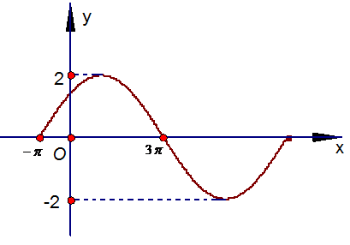
11．若角的终边经过点，
则___________ .
12．函数
的图象如图所示，则的
解析式为 .

13．等比数列的前n项和为，且4，2，成等差数列. 若=1，则 .

14．已知数列${\text{60}}^{0}$的各项均为正整数，对于，有
$$\frac{\text{ED}}{\text{DB}}=\sqrt{3}$$
当$\text{AD}=3$时，______；若存在，当且为奇数时， 恒为常数，则的值为______.
三、解答题共6小题，共80分。解答应写出文字说明，演算步骤或证明过程。
15．（本小题满分13分）
已知：等差数列{$a_{n}$}中，$a_{4}$=14，前10项和$S_{\text{10}}=\text{185}$．
（Ⅰ）求$a_{n}$；
（Ⅱ）将{$a_{n}$}中的第2项，第4项，…，第$2^{n}$项按原来的顺序排成一个新数列，求此数列的前$n$项和．

16．（本小题满分13分）
在锐角中，，，分别为内角，，所对的边，且满足．
（Ⅰ）求角的大小；
（Ⅱ）若，且，，求的值．

17．（本小题满分14分）
已知为实数，.
（I）求导数；
（II）若，求在上的最大值和最小值；
（III）若在和上都是递增的，求的取值范围.

18．（本小题满分13分）
已知函数，．
（I）求的值；
（Ⅱ）求的单调区间；
（III）若不等式恒成立，求实数的取值范围．

19. （本小题满分13分）
设数列$\left\{a_{n}\right\}$的前$n$项和为$S_{n}$，且，.
（Ⅰ）求数列$\left\{a_{n}\right\}$的通项公式；
（Ⅱ）证明：.

20.（本小题满分14分）
已知函数，其中．
（Ⅰ）当时，求曲线在原点处的切线方程；
（Ⅱ）求$f(x)$的单调区间；
（Ⅲ）若$f(x)$在上存在最大值和最小值，求$a$的取值范围．

班级 姓名 学号

密

封

线

内

不

得

答

题

